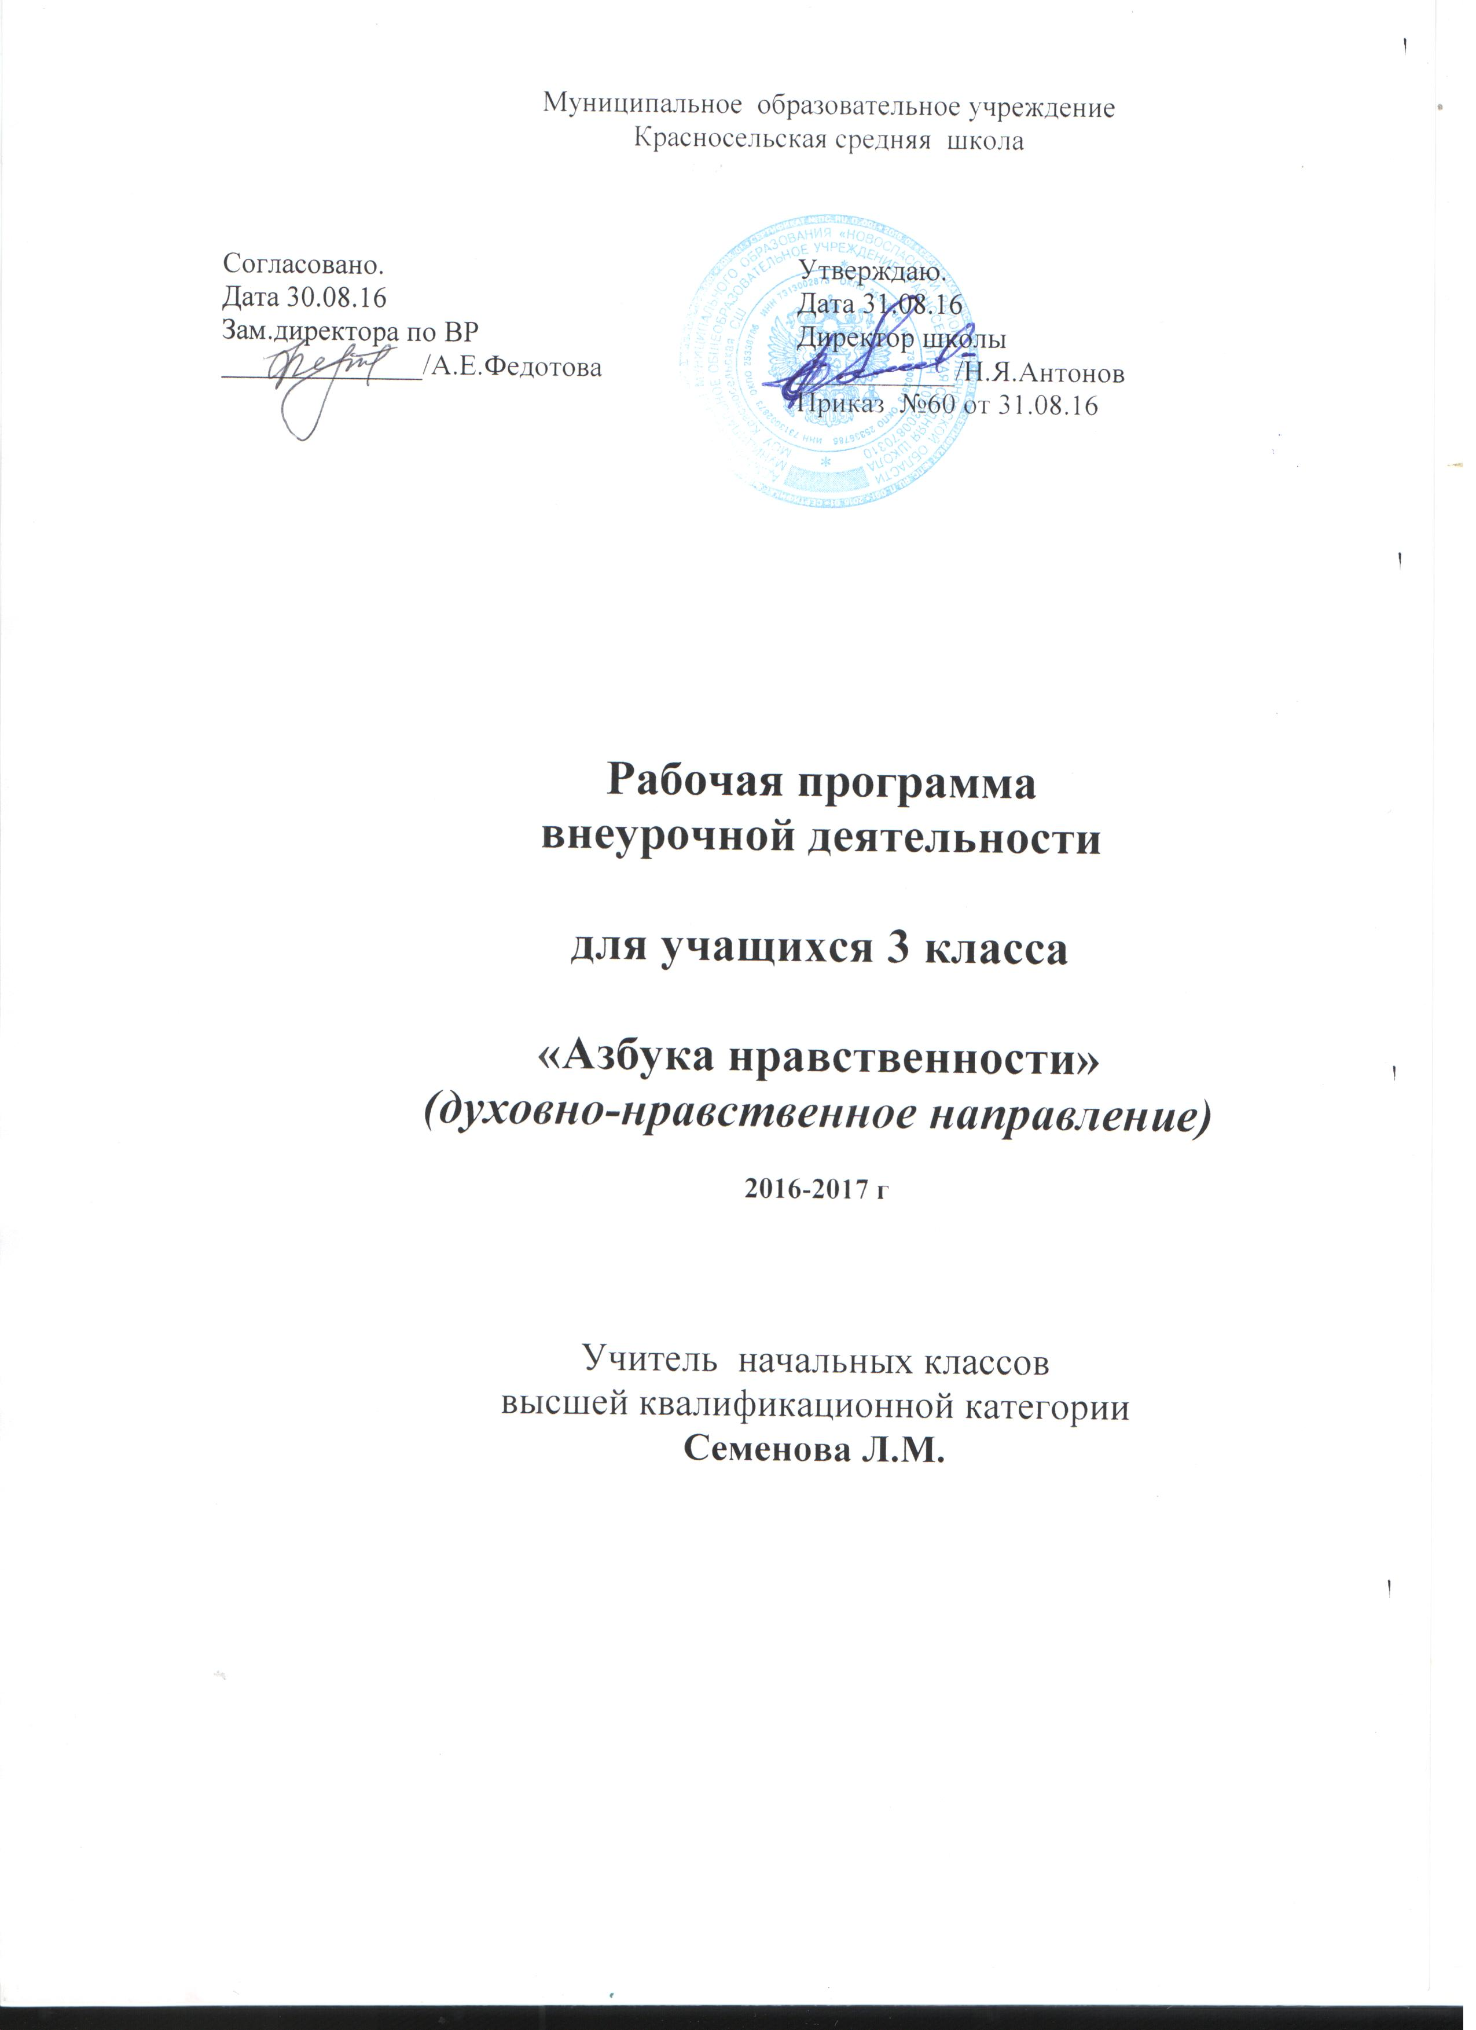

Муниципальное образовательное учреждение
Красносельская средняя школа

Согласовано.  Дата 30.08.16  Зам.директора по ВР  ______________/А.Е.Федотова/ | Утверждаю.  Дата 31.08.16  Директор школы  ___________/Н.Я.Антонов/  Приказ №60 от 31.08.16

Рабочая программа
внеурочной деятельности

для учащихся 3 класса

«Азбука нравственности»
(духовно-нравственное направление)

2016-2017 г

Учитель начальных классов
высшей квалификационной категории
Семенова Л.М.

Аннотация

Настоящая рабочая программа внеурочного курса «Азбука нравственности» для третьего класса составлена на основе Федерального государственного образовательного стандарта начального общего образования, Концепции духовно – нравственного развития и воспитания личности гражданина России, планируемых результатов начального общего образования и авторской программы «Основы православной культуры» Л.И.Романовой Л.И., Дорофеевой Т. В., апробированной в течение многих лет в условиях Ворнежской областной экспериментальной площадки по возрождению духовно-нравственных традиций отечественной педагогики.
Программа составлена из расчёта 1 час в неделю, что составляет 35 часов в год.

Актуальность
В современной России подрастающее поколение особенно нуждается в формировании нравственных ориентиров. Сделать это можно только на фундаменте традиционной для Отечества православной культуры. При знакомстве с традициями, благочестивым укладом жизни православного народа у детей постепенно формируется тот нравственный идеал, который складывался веками и к которому должен стремиться каждый русский человек. И чем раньше произойдет встреча ребенка с этическими и эстетическими ценностями своего народа, тем быстрее будет его духовное возрастание.
Программа имеет три основных направления, которые присутствуют в каждом году обучения, углубляясь и расширяясь в связи с возрастными особенностями детей. Таким образом, учебно-воспитательный процесс идет концентрически.
1-е направление - знакомство с жизнью Православной Церкви в соответствии с датами церковного календаря и связь этой жизни с бытом, трудовой деятельностью, взаимоотношениями православных людей.
2-е направление - показ воплощения нравственного идеала Православия на примере жизненного подвига конкретных людей.
3-е направление - нравоучительное чтение и беседы на материале близких детям жизненных ситуаций.
Особое внимание в программе уделено развитию и обогащению речевой культуры детей. Этому способствует введение в речь учащихся церковно-славянских слов и оборотов, которые стали основой формирования литературного русского языка. Цель такой работы со словом - пробудить интерес и любовь к родному языку, повысить общую грамотность учащихся. Выполнение поставленных задач способствует воспитанию таких качеств личности, как любовь к окружающему миру, к своей Родине, к своим близким. Трудолюбие, милосердие, скромность и почитание старших дети должны воспринимать как качества, необходимые каждому члену общества.
Курс занятий призван помочь школьнику дать правильную нравственную оценку явлениям окружающего мира, углубить его культурологические знания, а также повысить общий уровень гуманитарного образования.
Занятия проводятся один раз в неделю по одному часу. В конце учебного года предусмотрены итогово-обобщающие уроки по изученным темам.

Принципы, на которых основывается программа:

Принцип развивающего обучения. Данная программа реализуется на основе положения о ведущей роли обучения в развитии ребенка, учитывая «зону его ближайшего развития».
Принцип учета возрастных и индивидуальных особенностей ребенка. Содержание программы построено с учетом развития основных особенностей умственного развития детей, индивидуального подхода к учащимся.

Принцип постепенности. Плавный переход от простых знаний, операций, умений к более сложным (по принципу «спирали»).
Принцип доступности. Предлагаемый материал должен быть близок и понятен восприятию младших школьников.
Деятельностный принцип. Занятия проходят на взаимоотношениях сотрудничества, взаимопомощи, способствуют речевому развитию, формированию положительной мотивации к познавательной деятельности.

Цель курса:
− воспитание способности к духовному развитию, нравственному самосовершенствованию
− активизация познавательной деятельности обучающихся в изучении православия, как культурообразующей религии России;
− духовно-нравственное воспитание подрастающего поколения, формирование гуманистического мировоззрения, гражданского сознания, чувства сопричастности к героическому прошлому России, ценностям отечественной культуры посредством освоения знаний об исторически сложившихся системах этических норм и ценностей православной культуры.

Задачи:
- познакомить детей с государственной символикой, с наиболее почитаемыми православными праздниками, с подвижнической жизнью православных на Руси святых;
- приобщить учащихся к народной мудрости;
- сформировать у учащихся чувство родного языка и любви к живому слову через знакомство с прародительницей русского литературного языка – церковно-славянской грамотой.

Основные понятия программы
Курс занятий призван значительно пополнить словарный запас младших школьников терминами православной культуры и духовной традиции.
Новые слова: артель, архангел, Библия, благовест, благовение, Благодатная, благодать, великомученица, Воскрешение Лазаря, говение, Голгофа, гордыня, евангелист, житие, завет, зодчество, искупление, лествица, месяцеслов, милосердие, милостыня, мощи, омофор, плащаница, покаяние, почитание, преподобный, притча, Радоница, рака, распятие, риза, святитель, собор, таинство, трапеза, тропарь, усопший, успение, херувим, чудотворец.

Прогнозируемые результаты:

Предметные:
Учащиеся научатся
- распознавать государственную символику
- знать основные православные праздники
- понимать представления о созидательном и нравственном значении труда в жизни человека и общества
- пересказывать русские народные сказки

Метапредметные:

Коммуникативные:
Учащиеся научатся
- налаживать отношения с одноклассниками
- уважительно относиться к старшим людям
- не создавать конфликтов и находить выходы из спорных ситуаций

Регулятивные:
Учащиеся научатся
- проявлять терпение и сострадание
- проявлять стремление к знаниям
- проявлять уважение к народным праздникам
- планировать, контролировать и оценивать учебные действия в соответствии с поставленной задачей и условиями ее реализации; определять наиболее эффективные способы достижения результата

Познавательные:
Учащиеся будут
- знать духовно-нравственные традиции Отечества
- знать жизнь Православной Церкви в соответствии с датами церковного календаря и связь этой жизни с бытом, трудовой деятельностью, взаимоотношениями православных людей

Личностные:
У учащихся будут сформированы:
- знания основ российской гражданской идентичности, чувства гордости за свою Родину, российский народ и историю России, осознание своей этнической и национальной принадлежности;
- ценности многонационального российского общества
- умение различать добро и зло
- умение признавать собственные ошибки;
- оценивать собственные успехи при выполнении различных заданий;
- навык сотрудничества со взрослыми и сверстниками в разных социальных ситуациях;

Учащиеся получат возможность научиться:
- лучше узнать родной язык
- проявлять заботу о братьях наших меньших
- познакомятся с жизненными подвигами конкретных людей, как примерами нравственного идеала Православия
- основам любви к живому слову через знакомство с прародительницей русского литературного языка – церковнославянской грамотой.

Основные разделы программы:

Человек и окружающий мир.
Праздники и обычаи моего народа.
Храни душу свою.
Кто родителей почитает, тот вовек не погибает.
Знания и труд всё перетрут
Их почитает мой народ.
Святыни моего народ.
Календарно-тематическое планирование по курсу «Основы православной культуры»
№ № п/п | Тема занятия | УУД | Кол-во  часов  ч | Дата | о
 |  |  |  | план | факт
1  1 | Семена добра и правды. | Различать добро и зло. Иметь представление о совершенстве природы, её красоте и гармонии, о человеке как венце творения и его отношения к миру, о знаниях преобразующих душу. | 11
22 | Библия – Великая книга человечества | Знать предназначение книг. Познакомиться с Библией – книгой истории мира и людей, как учебником жизни человечества. | 11
33 | Золотая осень – золотой праздник. | Знать, почему на Руси 21 сентября праздновался как день Матери. Народные обычаи связанные с этим праздником. Знать народные традиции, связанные с осенними православными праздниками, радость и святость совместного труда. | 11
44 | Святость семьи и родного очага. | Знать и понимать, что родительский дом – начало всех начал. Понимать и проявлять достойное уважение к родителям, уметь соблюдать культуру отношений в семье. | 11
55 | Святость семьи и родного очага. | Иметь представление о том, что Вера, Надежда, Любовь – пример преданности и послушания. Знать свою родословную. Уметь составить родословное древо. | 11
66 | Народный заступник. | Познакомиться с детством преподобного Сергия Радонежского, отношением отрока Варфоломея к родителям. Чудесное исполнение его мечты. Уметь применять качества, необходимые для овладения знаниями: трудолюбие, послушание, целеустремленность. | 11
77 | Под покровом любви. | Познакомиться с праздником Покрова Пресвятой Богородицы. Узнать о его традициях. | 11
88 | Братская любовь крепче каменных стен. | Уметь налаживать отношения со своими братьями и сёстрами. Знать пословицы и поговорки, загадки о братьях и сестрах, родном доме. | 11
99 | Родная земля и ее Заступница. | Знать, что такое Отечество, имя нашей Родины. Знать, уметь различать государственные символы. Знать государственные праздники. Знать значение праздника «День народного единства». Познакомиться с иконой Казанской Божией Матери – святыней и заступницей русского народа. | 11
110 | Принеси другому радость. | Чтение рассказа о добром поступке. Заучивание пословиц о добре и послушании. Уметь различать добро и зло. Уметь проявлять любовь к ближнему и знать, что счастье человека зависит от счастья других людей. | 11
111 | Что ты знаешь о своём имени. | Знать значение своего имени. Иметь представление о самых распространённых на Руси именах, их значении, о том, как давались имена, что значит «славное имя», «известное имя» | 11
12 | Добро и зло в душе человека. | Чтение и обсуждение сказки «Волшебные цветы» Знать, что непослушание и своеволие рождают плохие качества в душе человека. Мини-сочинение «Что я хотел бы исправить в своём характере» | 11
1  13 | Праздник девочек. | Знать и понимать смысл праздника Введения Богородицы во храм и народные обычаи, связанные с ним. Значение ступеней храма. | 11
1  14 | Святой блаженный Андрей Симбирский чудотворец – небесный покровитель нашего края. | Познакомиться с жизнью святого блаженного Андрея Симбирского чудотворца. | 11
1  15 | Кто скрывается под маской Санта-Клауса. | Иметь представление о добре, самоотверженности и мужестве святителя Николая. Храмы на Руси в честь святителя Николая. | 11
1  16 | О чем возвестила звезда | Знать историю праздника Рождество Христово, его обычаи.  Знать наизусть рождественские стихи, уметь передать торжественность и значимость данного события. | 11
117 | Человек живёт для добра | Знать и уметь применять в жизни пословицы о великодушии и милосердии. | 11
818 | «Добро творить – себя веселить». | Иметь представление о доброте истиной и ложной. Уметь их различать. | 11
1  19 | Бедность и богатство. | Иметь представление об отношении народа к материальным благам, выраженном в пословицах и сказках: «Мороз Иванович», «Двенадцать месяцев», «Аленький цветочек» | 11
20 | Гордость – дружбе помеха. | Знать, что такое настоящая дружба, чем она проверяется. Кто считается настоящим другом. Пословицы о дружбе. | 11
2  21 | Человек славен трудом. | Уметь различать мир рукотворный и нерукотворный. Знать назначение труда, что труд кормит и воспитывает. Знать, чем важен и благороден труд земледельца. | 11
222 | Человек славен трудом. | Знать, что такое труд души. Народное творчество: зодчество, игрушка, роспись. Уметь различать народные промыслы. | 11
2  23 | Широкая масленица. | Знать народные обычаи, связанные с масленицей. Иметь представление, что стремление к покаянию – одна из основных нравственных черт православного народа. | 11
2  24 | Храни душу свою. | Иметь представление о пути исправления дурного поступка на материале сказки К. Г. Паустовского «Тёплый хлеб». Ступени спасения. Раскаяние лечит душу. | 11
2  25 | О красоте внутренней и внешней. | Знать, что любовь, кротость, послушание и трудолюбие – лучшие украшения человека. | 11
2  26 | Жизнь, отданная за людей | Знакомство со сказкой С. Лагерлеф «Красношейка», стихотворением Я. Полонского «Пасхальные вести». Уметь самостоятельно давать оценку поступкам героев произведений | 11
2  27 | Любимый христианский праздник моего народа – Пасха Христова | Знать смысл значение праздника как дня всеобщей любви и примирения. Народные обычаи, связанные с праздником Пасхи. | 11
228 | Праздник Воскресения Христова. | Знать смысл и значение праздника Пасхи. Уметь читать наизусть стихи о светлом празднике. | 11
229 | Народная память. Радоница. | Иметь представление об обычае поминовения усопших, связи живых и мёртвых. Знать о том, что есть родительские субботы и Радоница. Милостыня и добрые дела. | 11
3  30 | О мужестве и славе. | Знать о подвиге русских воинов, защищавших Родину. А. В. Суворове, Ф. Ф. Ушакове, Г. Жукове и др. Понимать значение этих подвигов. | 11
31 | О мужестве и славе. | Знать о подвиге русских воинов, защищавших Родину, героях Великой Отечественной войны. Чтение стихов о войне. | 11
332 | Герои наших дней. | Познакомиться с подвигами защитников наших дней. Понимать, что такое Вера и Отечество. Знать пословицы о Родине, Отечестве, вере. | 11
33 | Молнии слов светозарных | Познакомиться с праздником Славянской письменности. Почему в день памяти святых равноапостольных братьев Мефодия и Кирилла отмечается праздник славянской письменности и культуры? Для чего была создана церковно-славянская грамота? Повторение изученного материала: викторина. Новые слова: культура, равноапостольные. | 11
34 | Заключительное занятие. | Уметь применять полученные знания в повседневной жизни. | 11
335 | Резерв. |  | 11

Литература
1.Акиньшин А. Храмы Воронежа. – Воронеж: Кварта, 2003
2. Введенская Л.А. Пословицы: Пособие для учителей начальной школы, учащихся и родителей. – Ростов-н/Д,2000
3. Врата учености: Сборник интегрированных уроков по церковнославянскому языку. –М., 2006
4. Гусакова В.О. Словарь русского религиозного искусства: Терминология и иконография. – СПб: Аврора, 2006Жукова М.Г. Маршал Жуков – мой отец. – М.: Изд-во сретенского монастыря, 2007
5. История родного слова: от Кирилла и Мефодия до наших дней: Книга для чтения. – М.: УЧЕБНАЯ КНИГА БИС, 2007
6. Коринфский А. Народная Русь: сказания, поверия, обычаи и пословицы русского народа. – М.: Белый город, 2006
7. Кузнецова Э.В. Исторический и батальный жанр: Беседы о русской и советской живописи. Книга для учителя. – М.: Просвещение, 1982
8. Новгородова А. 100 русских художников: Энциклопедия живописи для детей. – М.: Белый город, 2003
9. Праздники Православной церкви. С подробным объяснением. – М., 2000
10. Русские писатели: Библиографический словарь. – М.: Просвещение, 1971
11. Спаси и сохрани: Свидетельства очевидцев о милости Божией России в Великую Отечественную войну. – М.: Ковчег, 2006
12. Христианский дух в народных пословицах. – М., 2000

Материально-техническое обеспечение
1. Мультимедийный проектор.
2. Персональный компьютер.
3.Телевизор.
4. Подборка презентаций, видео, аудио материала, в том числе и из Интернет сети.

